МИНИСТЕРСТВО НАУКИ И ВЫСШЕГО ОБРАЗОВАНИЯ РОССИЙСКОЙ ФЕДЕРАЦИИ
Федеральное государственное автономное
образовательное учреждение высшего образования
«Национальный исследовательский Нижегородский государственный университет
им. Н.И. Лобачевского»

Физический факультет

УТВЕРЖДЕНО

решением ученого совета ННГУ
(протокол от 16.06.2021 г. №8)

Рабочая программа дисциплины
Механика

Уровень высшего образования
бакалавриат

Направление подготовки / специальность
09.03.02 Информационные системы и технологии

Направленность образовательной программы
Информационные системы и технологии в физических исследованиях

Форма обучения
очная

Год начала подготовки
2021 год

Нижний Новгород
2021 год
Лист актуализации
Визирование РПД для исполнения в очередном учебном году
Председатель МК_____________
17 июня 2020 г.
Рабочая программа пересмотрена, обсуждена и одобрена для
исполнения в 2020-2021 учебном году на заседании кафедры
__Информационных технологий в физических исследованиях__________________________________
Протокол 15.06.2020г. № 14
Зав. кафедрой _________Фидельман В.Р.
Визирование РПД для исполнения в очередном учебном году
Председатель МК
__ __________ 2020 г.
Рабочая программа пересмотрена, обсуждена и одобрена для
исполнения в 2020-2021 учебном году на заседании кафедры
_______________________________________________
Протокол от __ __________ 20__ г. № __
Зав. кафедрой _________Фидельман В.Р.
Визирование РПД для исполнения в очередном учебном году
Председатель МК
__ __________ 20___ г.
Рабочая программа пересмотрена, обсуждена и одобрена для
исполнения в 2021-2022 учебном году на заседании кафедры
_______________________________________________
Протокол от __ __________ 20___ г. № __
Зав. кафедрой _______
Визирование РПД для исполнения в очередном учебном году
Председатель МК
__ __________ 20___ г.
Рабочая программа пересмотрена, обсуждена и одобрена для
исполнения в 2022-2023 учебном году на заседании кафедры
_______________________________________________
Протокол от __ __________ 20___ г. № __
Зав. кафедрой _______
Визирование РПД для исполнения в очередном учебном году
Председатель МК
__ __________ 20___ г.
Рабочая программа пересмотрена, обсуждена и одобрена для
исполнения в 2023-2024 учебном году на заседании кафедры
_______________________________________________
Протокол от __ __________ 20___ г. № __
Зав. кафедрой _______

1.Место дисциплины в структуре ООП
Дисциплина «Механика» (Б1.О.07.01) относится к обязательной части Блока 1 «Дисциплины (модули)» учебного плана ООП.

Дисциплина преподается в 1 семестре.

2. Планируемые результаты обучения по дисциплине, соотнесенные с планируемыми результатами освоения образовательной программы (компетенциями и индикаторами достижения компетенций)

Формируемые компетенции (код, содержание компетенции) | Планируемые результаты обучения по дисциплине (модулю), в соответствии с индикатором достижения компетенции |  | Наименование оценочного средства
Формируемые компетенции (код, содержание компетенции) | Индикатор достижения компетенции*  (код, содержание индикатора) | Результаты обучения  по дисциплине** | Наименование оценочного средства
ОПК-1. Способен применять естественнонаучные и общеинженерные знания, методы математического анализа и моделирования, теоретического и экспериментального исследования в профессиональной деятельности | ОПК-1.1. Знать основы высшей математики, общей физики, теории вероятности и технологий программирования. | Знать основные понятия, факты, концепции, принципы теорий естественных наук, математики и информатики. Базовый математический аппарат  содержание общей физики, связанные физикой и  информатикой | - индивидуальное собеседование, - письменные ответы на вопросы
 | ОПК-1.2. Уметь решать стандартные профессиональные задачи с применением естественнонаучных и общеинженерных знаний, методов математического анализа и моделирования. | Уметь выполнять стандартные действия, решать типовые задачи с учетом основных понятий и общих закономерностей, формулируемых в рамках базовых дисциплин математики, информатики и физики; понимать и применять на практике компьютерные технологии для решения различных прикладных задач | практические контрольные задания
 | ОПК-1.3. Иметь навыки теоретического и экспериментального исследования объектов профессиональной деятельности. | Владеть навыками решения практических задач по физике, базовыми знаниями естественных наук, математики и информатики, связанными с физикой, прикладной математикой и информатикой | практические контрольные задания

3.Структура и содержание дисциплины
3.1. Трудоемкость дисциплины

Очная форма обучения
Общая трудоемкость | 4 ЗЕТ
Часов по учебному плану | 144
в том числе
аудиторные занятия (контактная работа):  - занятия лекционного типа, ч  - практические занятия, ч  - лабораторных, ч | 83  32  48
самостоятельная работа, ч | 25
Промежуточная аттестация | зачет и экзамен

3.2.Содержание дисциплины

Наименование и краткое содержание разделов и тем дисциплины (модуля), | Всего  (часы) | В том числе
 | Всего  (часы) | Контактная работа (работа во взаимодействии с преподавателем), часы  из них |  |  |  | Самостоятельная работа,  часы
 | Всего  (часы) | Занятия лекционного типа | Практичские занятия | Занятия лабораторного  типа | Всего | Самостоятельная работа,  часы
Тема 1. Вводный курс | 7 | 1 | 2 |  | 3 | 4
Тема 2. Кинематика материальной точки | 14 | 3 | 6 |  | 9 | 5
Тема 3. Динамика материальной точки | 19 | 4 | 7 |  | 11 | 8
Тема 4. Колебательное движение | 7 | 1 | 2 |  | 3 | 4
Тема 5. Движение при наличии трения | 17 | 2 | 6 |  | 8 | 9
- Тема 6. Упругие деформации | 10 | 2 | 4 |  | 6 | 4
Тема 7. Законы сохранения | 35 | 12 | 13 |  | 25 | 10
Тема 8. Неинерциальные системы отсчета | 25 | 4 | 6 |  | 10 | 15
Тема 9. Элементы специальной теории относительности | 10 | 3 | 2 |  | 5 | 5
- Итого | Error: Reference source not found | Error: Reference source not found | Error: Reference source not found | Error: Reference source not found | Error: Reference source not found | 64

Содержание разделов
1. Вводный курс. Предмет и методы физического исследования. Модель. Физические величины и их измерение. Системы единиц. Пространство и время, их основные свойства. Системы отсчета.
2. Кинематика материальной точки. Координатный и векторный способы описания кинематики материальной точки. Естественный способ описания движения. Угловые характеристики движения: угловая скорость, угловое ускорение как векторы. Описание движения материальной точки в полярных координатах.
3. Динамика материальной точки. Законы Ньютона. Сила. Измерение сил. Инертная масса. Измерение массы. Принцип относительности Галилея. Преобразования Галилея. Фундаментальные взаимодействия. Электромагнитное и гравитационное взаимодействия.
4. Движение при наличие трения. Сухое и вязкое трение. Явления застоя и заноса. Движениепри наличие сил вязкого трения.
5. Законы сохранения. Импульс. Закон изменения и сохранения импульса материальной точки. Закон изменения и сохранения импульса системы материальных точек. Центр масс. Теорема движения центра масс. Движение тела переменной массы. Уравнение Мещерского. Формула Циолковского. Момент силы и момент импульса относительно неподвижной точки. Уравнение моментов. Уравнение моментов системы материальных точек. Момент силы и момент импульса относительно неподвижной оси. Уравнение моментов для вращательного движения относительно неподвижной оси. Законы Кеплера. Теорема площадей. Работа. Энергия. Работа сил тяготения и упругих сил. Потенциальные поля. Потенциальная энергия. Связь между силой и потенциальной энергией. Кинетическая энергия. Законы сохранения и изменения механической энергии частицы. Полная механическая энергия системы материальных точек. Законы изменения и сохранения полной механической энергии материальной точки. Принцип относительности Галилея и законы сохранения. Уравнение моментов относительно движущегося начала. Соударения. Абсолютно неупругий удар двух частиц. Абсолютно упругий удар двух частиц.
6. Неинерциальные системы отсчета. Неинерциальные системы отсчета. Преобразования скоростей и ускорений. Силы инерции. Законы сохранения в неинерциальных системах отсчета. Влияние движения Земли на движение тел в земной системе отсчета.
7. Элементы специальной теории относительности. Постулаты теории относительности. Экспериментальные доказательства постоянства скорости света. Преобразования Лоренца. Релятивистские формулы преобразования скоростей. Относительность одновременности. Сокращение длины. Замедление времени. Пространственно-временной интервал. Релятивистское уравнение движения. Релятивистские импульс и масса. Связь массы покоя и энергии. Связь релятивистского импульса и энергии. Фотон как частица с нулевой массой покоя.

Текущий контроль успеваемости реализуется в рамках занятий семинарского типа, индивидуальных консультаций.
Промежуточная аттестация проходит в традиционной форме -зачет и экзамен.

4. Учебно-методическое обеспечение самостоятельной работы обучающихся

Самостоятельная работа студентов предусматривает выполнение домашних заданий, решение задач, изучение рекомендованной литературы и подготовку к зачетам и экзаменам. Оценочные средства для контроля текущей успеваемости включают в себя устный опрос на практических занятиях, в процессе лекций, активность в обсуждении качественных вопросов. Для контроля промежуточной аттестации по итогам освоения модуля «Физика» используются вопросы и задачи по нижеприведенным темам.Контрольные вопросы и задания для проведения текущего контроля и промежуточной аттестации по итогам освоения дисциплины приведены в п. 6.2.

5. Фонд оценочных средств для промежуточной аттестации по дисциплине (модулю),
включающий:

5.1. Описание шкал оценивания результатов обучения по дисциплине

Уровень сформированности компетенций (индикатора достижения компетенций) | Шкала оценивания сформированности компетенций
 | плохо | неудовлетворительно | удовлетворительно | хорошо | очень хорошо | отлично | превосходно
 | Не зачтено |  | зачтено
Знания | Отсутствие знаний теоретического материала.  Невозможность оценить полноту знаний вследствие отказа обучающегося от ответа | Уровень знаний ниже минимальных требований. Имели место грубые ошибки. | Минимально допустимый уровень знаний. Допущено много негрубых ошибки. | Уровень знаний в объеме, соответствующем программе подготовки. Допущено несколько негрубых ошибок | Уровень знаний в объеме, соответствующем программе подготовки. Допущено несколько несущественных ошибок | Уровень знаний в объеме, соответствующем программе подготовки, без ошибок. | Уровень знаний в объеме, превышающем программу подготовки.
Умения | Отсутствие минимальных умений. Невозможность оценить наличие умений вследствие отказа обучающегося от ответа | При решении стандартных задач не продемонстрированы основные умения. Имели место грубые ошибки. | Продемонстрированы основные умения. Решены типовые задачи с негрубыми ошибками. Выполнены все задания но не в полном объеме. | Продемонстрированы все основные умения. Решены все основные задачи с негрубыми ошибками. Выполнены все задания, в полном объеме, но некоторые с недочетами. | Продемонстрированы все основные умения. Решены все основные задачи. Выполнены все задания, в полном объеме, но некоторые с недочетами. | Продемонстрированы все основные умения ,решены все основные задачи с отдельными несущественными недочетами, выполнены все задания в полном объеме. | Продемонстрированы все основные умения,. Решены все основные задачи. Выполнены все задания, в полном объеме без недочетов
Навыки | Отсутствие владения материалом. Невозможность оценить наличие навыков вследствие отказа обучающегося от ответа | При решении стандартных задач не продемонстрированы базовые навыки.  Имели место грубые ошибки. | Имеется минимальный набор навыков для решения стандартных задач с некоторыми недочетами | Продемонстрированы базовые навыки при решении стандартных задач с некоторыми недочетами | Продемонстрированы базовые навыки при решении стандартных задач без ошибок и недочетов. | Продемонстрированы навыки при решении нестандартных задач без ошибок и недочетов. | Продемонстрирован творческий подход к решению нестандартных задач.

Шкала оценки при промежуточной аттестации
Оценка |  | Уровень подготовки
зачтено | Превосходно | Все компетенции (части компетенций), на формирование которых направлена дисциплина, сформированы на уровне не ниже «превосходно»
зачтено | Отлично | Все компетенции (части компетенций), на формирование которых направлена дисциплина, сформированы на уровне не ниже «отлично», при этом хотя бы одна компетенция сформирована на уровне «отлично»
зачтено | Очень хорошо | Все компетенции (части компетенций), на формирование которых направлена дисциплина, сформированы на уровне не ниже «очень хорошо», при этом хотя бы одна компетенция сформирована на уровне «очень хорошо»
зачтено | Хорошо | Все компетенции (части компетенций), на формирование которых направлена дисциплина, сформированы на уровне не ниже «хорошо», при этом хотя бы одна компетенция сформирована на уровне «хорошо»
зачтено | Удовлетворительно | Все компетенции (части компетенций), на формирование которых направлена дисциплина, сформированы на уровне не ниже «удовлетворительно», при этом хотя бы одна компетенция сформирована на уровне «удовлетворительно»
незачтено | Неудовлетворительно | Хотя бы одна компетенция сформирована на уровне «неудовлетворительно», ни одна из компетенций не сформирована на уровне «плохо»
незачтено | Плохо | Хотя бы одна компетенция сформирована на уровне «плохо»

5.2. Типовые контрольные задания или иные материалы, необходимые для оценки результатов обучения

5.2.1 Контрольные вопросы

№ | Вопросы | Код формируемой компетенции
 | Координатный способ описания движения материальной точки. | ОПК-1
 | Векторный способ описания движения материальной точки. | ОПК-1
 | Естественный способ описания движения материальной точки. | ОПК-1
 | Угловые характеристики движения: угловая скорость, угловое ускорение. Связь линейных и угловых характеристик движения материальной точки по окружности. | ОПК-1
 | Инерция. Инерциальные системы отсчета. 1-й закон Ньютона. | ОПК-1
 | Второй закон Ньютона. Сила. Инертная масса. | ОПК-1
 | Третий закон Ньютона. Прямая и обратная задачи динамики. | ОПК-1
 | Фундаментальные взаимодействия. Гравитационное взаимодействие. | ОПК-1
 | Сухое трение, его виды. | ОПК-1
 | Вязкое трение. Движение тел при наличии вязкого трения. Установившаяся скорость. | ОПК-1
 | Сила упругости, закон Гука. Растяжение стержня. | ОПК-1
 | Принцип относительности Галилея. Преобразования Галилея. | ОПК-1
 | Импульс материальной точки. Закон изменения и сохранения импульса материальной точки. | ОПК-1
 | Движение тела с переменной массой. Уравнение Мещерского и формула Циолковского. | ОПК-1
 | Работа силы. Кинетическая энергия. Теорема Кёнига. | ОПК-1
 | Консервативные и неконсервативные силы. Потенциальная энергия. Потенциальная энергия в однородном поле тяжести, деформированной пружины, гравитационного притяжения двух материальных точек. | ОПК-1
 | Законы сохранения и изменения полной механической энергии материальной точки. | ОПК-1
 | Центр масс системы материальных точек. Ц-система (система центра масс). Движение центра масс системы материальных точек. | ОПК-1
 | Задача двух тел. Приведенная масса. | ОПК-1
 | Финитное и инфинитное движение материальной точки. | ОПК-1
 | Поле центральных сил. Связь силы и потенциальной энергии. | ОПК-1
 | Энергия системы материальных точек: собственная, во внешнем потенциальном поле. Закон сохранения и изменения полной механической энергии системы материальных точек. | ОПК-1
 | Абсолютно упругий центральный удар. | ОПК-1
 | Абсолютно неупругий центральный удар. | ОПК-1
 | Момент импульса материальной точки и момент силы относительно неподвижного начала. Уравнение моментов. Закон сохранения момента импульса материальной точки. | ОПК-1
 | Преобразование координат и скоростей для неинерциальных систем отсчета. | ОПК-1
 | Преобразование ускорений для неинерциальных систем отсчета. Силы инерции. | ОПК-1
 | Неинерциальная система отсчета, связанная с Землей. Маятник Фуко. | ОПК-1
 | Постулаты СТО | ОПК-1
 | Прямые и обратные преобразования Лоренца | ОПК-1

5.2.2. Типовые тестовые задания для оценки сформированности компетенции ОПК-1
1 | Небольшое тело (материальная точка) брошено из точки O под углом α к горизонту с начальной скоростью . Пренебрегая сопротивлением воздуха, найти:  а) время полета τ,  б) дальность полета l,  в) наибольшую высоту подъема h,  г) уравнение траектории в координатах x’, y’,  д) значения и в вершине траектории,  е) радиус кривизны R траектории в точках O и O’.  Точки бросания и падения считать лежащими на одном уровне.  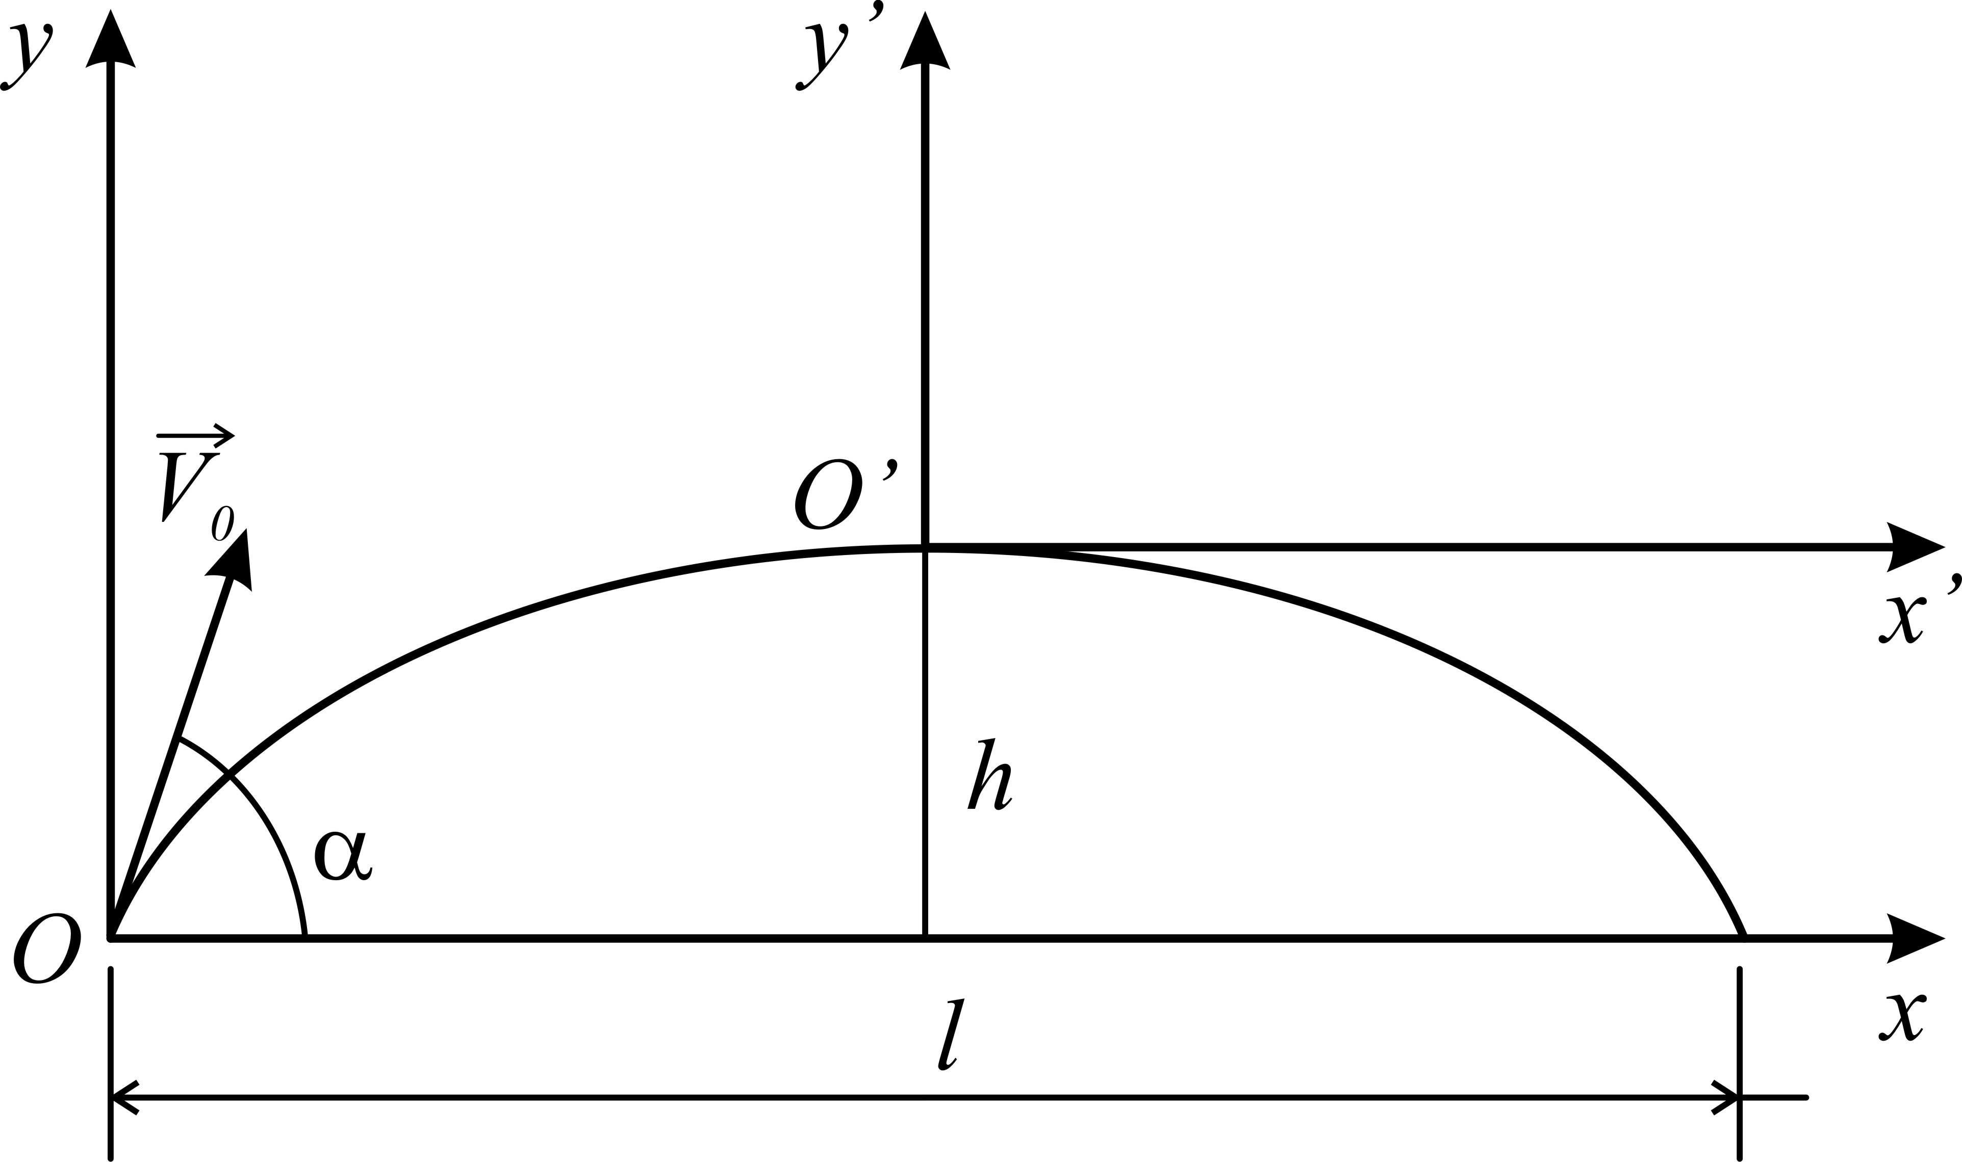
2 | Диск радиусом R = 10см вращается так, что зависимость угла поворота радиуса диска от времени задается уравнением φ = A+Bt³, A =2 рад/с,  B = 4 рад/с³. Определите для точек на ободе колеса:  1) нормальное ускорение в момент времени t= 2c;  2) тангенциальное ускорение для этого же момента времени;  3) угол поворота, при котором полное ускорение составляет с радиусом колеса угол α=45⁰.
3 | Нить длины l с привязанным к ней шариком массы m отклонили на 90° от вертикали и отпустили. На каком наименьшем расстоянии под точкой подвеса нужно поставить гвоздь, чтобы нить, налетев не него, порвалась? Нить выдерживает силу натяжения T.  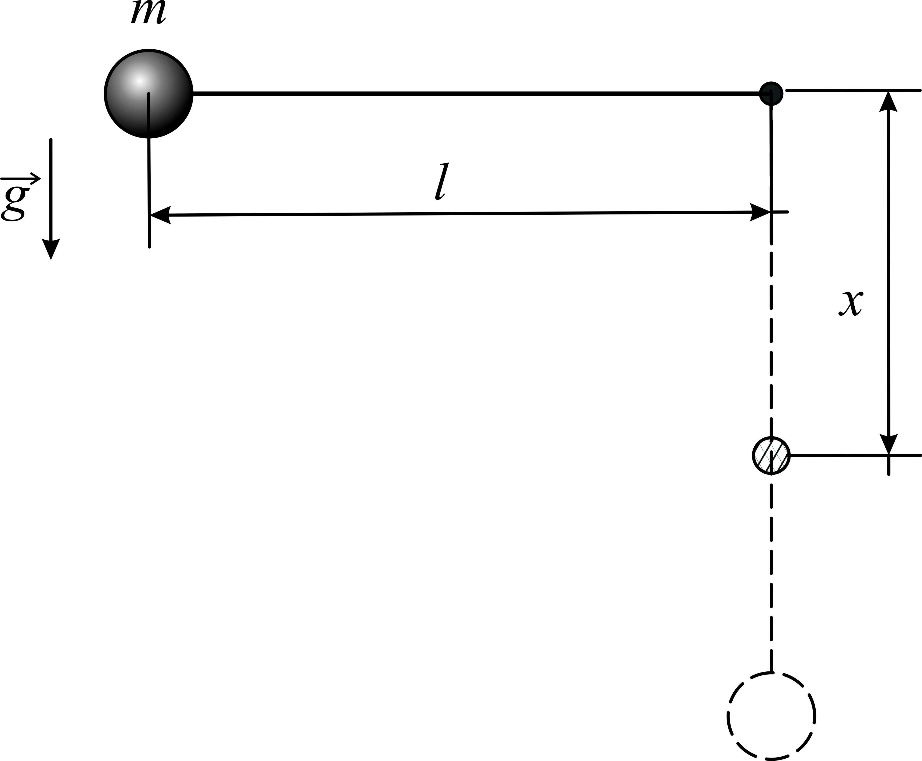
4 | Небольшой шарик массой m, подвешенный на нити, отвели в строну так, что нить образовала прямой угол с вертикалью, и затем отпустили. Найдите модуль полного ускорения шарика и силу натяжения нити в зависимости от угла β отклонения нити от вертикали.
5 | Брусок скользит по гладкой горизонтальной поверхности со скоростью V₀ и по касательной попадает в область, ограниченную забором в форме полуокружности. Определить время, через которое брусок покинет эту область. Радиус забора R, коэффициент трения скольжения бруска о поверхность забора k. Трением бруска о горизонтальную поверхность пренебречь, размеры бруска много меньше R.  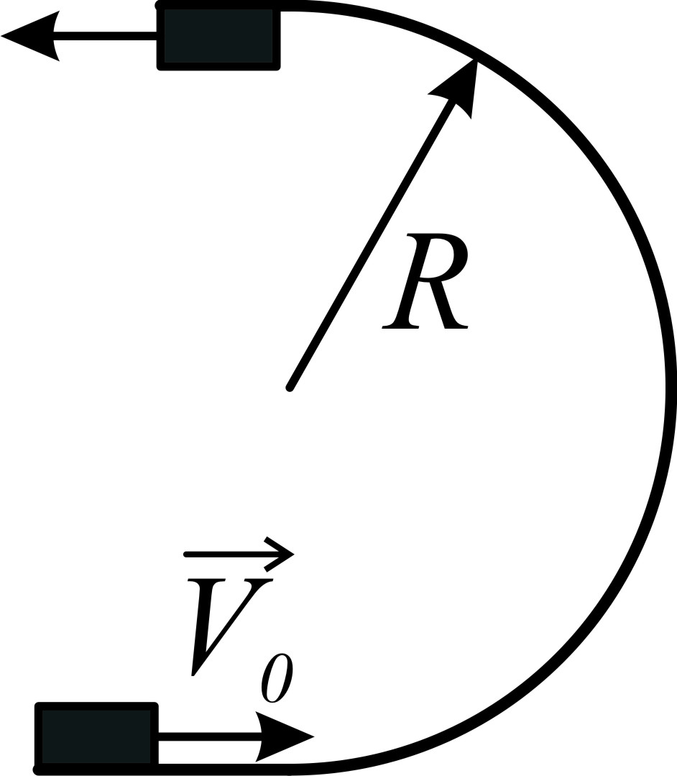
6 | На внутренней поверхности конической воронки с углом 2α при вершине на высоте h от вершины находится малое тело. Коэффициент трения между телом и поверхностью воронки равен k. Найти минимальную угловую скорость вращения конуса вокруг вертикальной оси, при которой тело будет неподвижно в воронке.  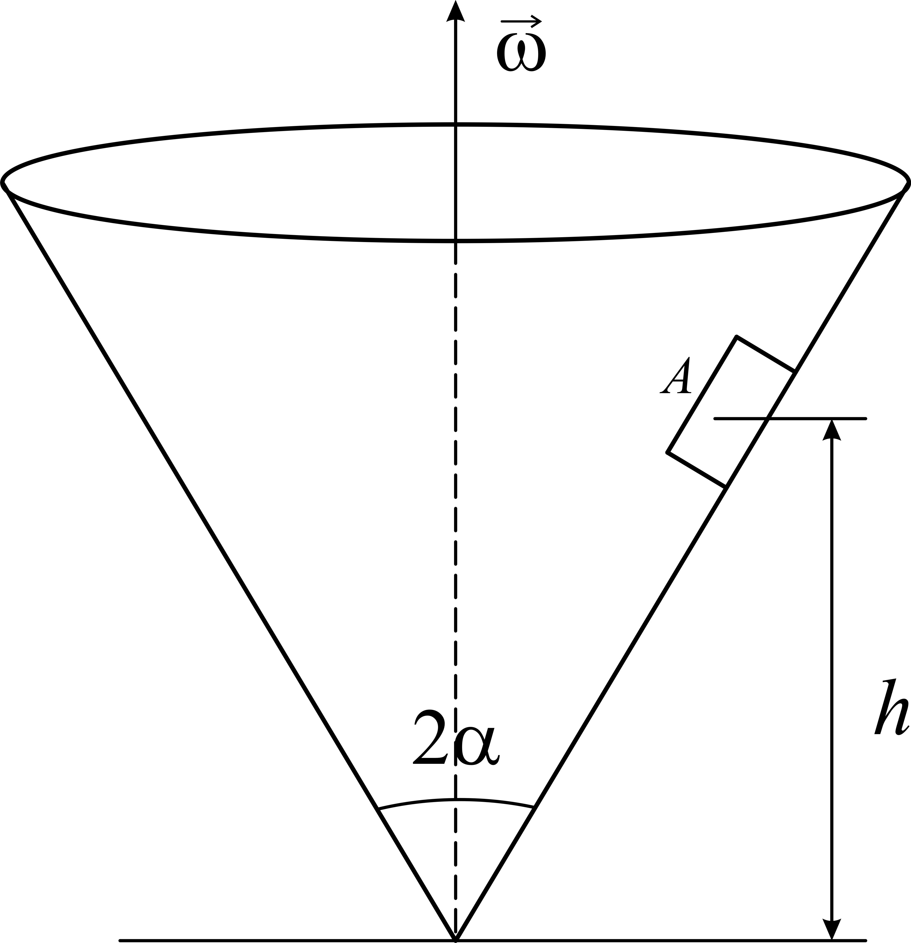
7 | На горизонтальной поверхности лежит полусфера массы M. С ее верхней точки в противоположных направлениях без трения с начальными нулевыми скоростями скользят два тела массы m₁ и m₂. Из-за трения между полусферой и поверхностью движения полусферы начинается только при α = 10°. Найти коэффициент трения.  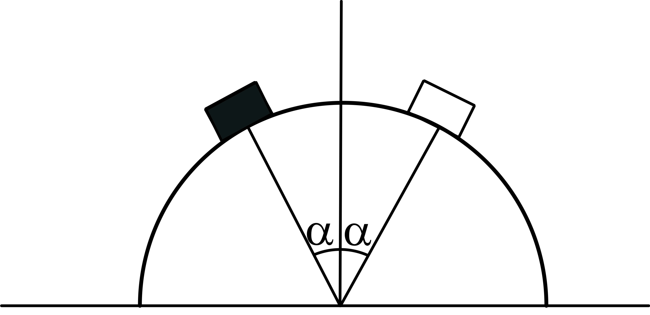
8 | С палубы яхты, бороздящей океан со скоростью v₀, принцесса роняет в воду жемчужину массы m. Как далеко от места падения в воду может оказаться жемчужина на дне океана, если при ее движении в воде сила сопротивления ?
9 | Из ружья произведен выстрел строго вверх (т.е. параллельно линии отвеса). Начальная скорость пули v₀ = 100 м/с, географическая широта места ϕ = 60°. Учитывая осевое вращение Земли, определить приближенно, насколько восточнее или западнее от места выстрела упадет пуля. Сопротивление воздуха не учитывать.
10 | Небольшая, залитая льдом площадка расположена в центре карусели, вращающейся с небольшой угловой скоростью ω. Площадка имеет форму квадрата со стороной l. Лежащей у борта площадки шайбе сообщают перпендикулярную борту скорость v. Упруго отразившись от противоположного борта, шайба вновь возвращается к борту, у которого она сначала находилась. Определить, насколько сместилась шайба относительно места, откуда она начала движение.
11 | Из орудия, установленного в точке земной поверхности с географической широтой ϕ = 30°, производится выстрел в направлении на восток. Начальная скорость снаряда v₀ = 500 м/с, угол вылета снаряда (т.е. угол наклона касательной в начальной точке траектории к плоскости горизонта) α = 60°. Пренебрегая сопротивлением воздуха и учитывая вращение Земли, определить приближенное отклонение y точки падения снаряда от плоскости стрельбы. Какое это будет отклонение – к югу или северу? (Плоскостью стрельбы называется плоскость, проходящая через направление касательной в начальной точке траектории и направление отвеса в той же точке.)
12 | Длинная штанга круглого сечения вращается в горизонтальной плоскости с угловой скоростью ω. На штанге на расстоянии r₀ от оси вращения закреплена небольшая муфта. Коэффициент трения муфты о штангу равен k. В некоторый момент муфту освобождают и сообщают ей скорость относительно штанги, равную v₀ и направленную от оси вращения. После этого муфта начинает двигаться замедленно; на расстоянии r₁ от оси ее скорость достигает минимума, а затем начинает увеличиваться. При каких значениях k возможно такое движение муфты? Чему равна минимальная скорость муфты?
13 | Ракета массы m₀ стартует в свободном пространстве, где силой тяжести можно пренебречь. В течение времени τ ракета движется с постоянным расходом топлива μ, при этом масса ракеты уменьшается в два раза. Затем ракета движется в течение такого же времени τ с постоянным ускорением a. Определить массу и скорость ракеты в момент t=2τ, если относительно ракеты скорость истечения газов постоянна и равна u.
14 | Космический корабль, движущийся в пространстве, свободном от поля тяготения, должен изменить направление своего движения на противоположное, сохранив скорость по величине. Для этого предлагаются два способа: 1) сначала затормозить корабль, а затем разогнать его до прежней скорости; 2) повернуть, заставив корабль двигаться по дуге окружности, сообщая ему ускорение в поперечном направлении. В каком из этих двух способов потребуется меньшая затрата топлива? Скорость истечения газов относительно корабля считать постоянной и одинаковой в обоих случаях.
15 | Две ракеты массы m₀ каждая стартуют одновременно в свободном пространстве, где силой тяжести можно пренебречь. Первая ракета движется с постоянным расходом топлива μ, вторая – с постоянным ускорением a. Определить отношение их масс и скоростей в момент, когда масса первой ракеты уменьшится в два раза. Относительные скорости истечения газов у обеих ракет одинаковы, постоянны и равны u.
16 | Буксир тянет баржу массы M₀ = 50 т с постоянной скоростью v = 5 км/ч, и при этом натяжение веревки вдвое меньше того, при котором она обрывается. При t = 0 в барже открывается течь, и в нее начинает поступать вода со скоростью μ = 100 кг/с. Через какое время оборвется веревка, если буксир продолжает тянуть баржу с той же скоростью? Считать, что сила сопротивления воды растет пропорционально весу баржи из-за увеличения ее лобового сопротивления при погружении; коэффициент пропорциональности α = 10⁻³.
17 | Малое тело скользит без начальной скорости из точки C по гладкому желобу в виде мертвой петли с разрывом. При каких начальных высотах (относительно точки A) тело, достигнув этой точки, пролетит после свободного полета ниже верхней точки B петли, т.е. сможет попасть обратно в желоб?  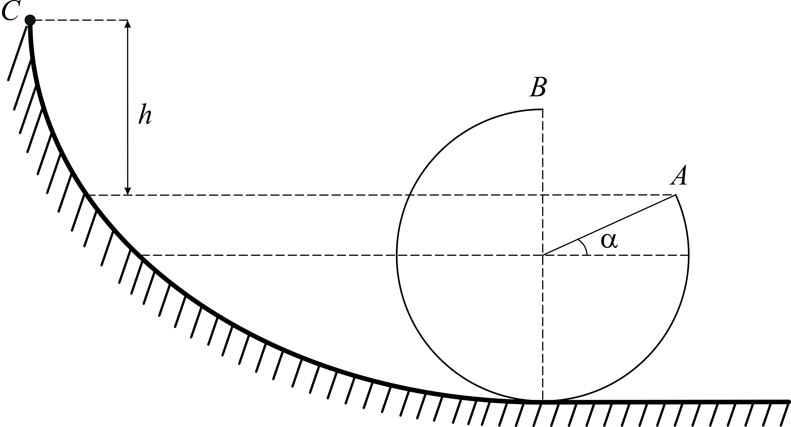
18 | Зависимость силы, действующей на движущуюся прямолинейно частицу, от координаты приведена на графике. Найдите зависимость потенциальной энергии от координаты. Какова область движения частицы, если наибольшая кинетическая энергия этой частицы равна K?  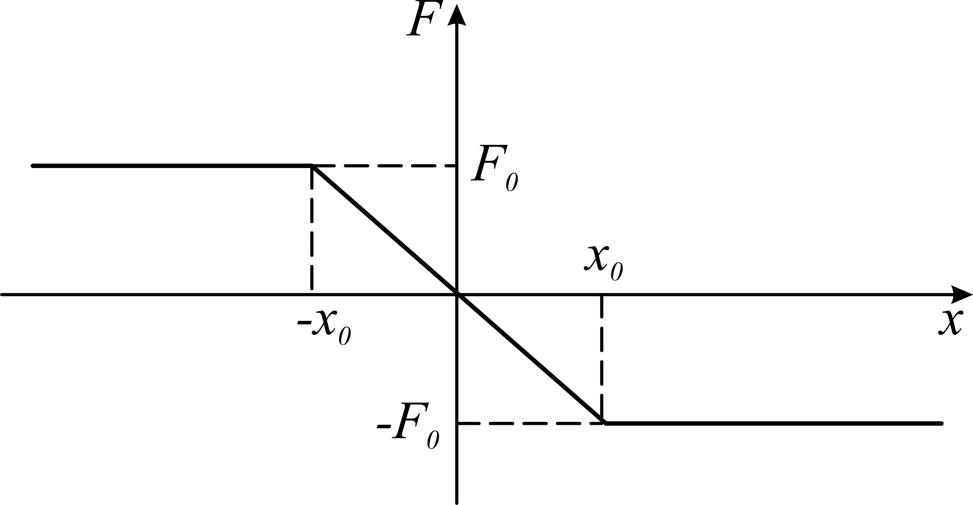
19 | По внутренней поверхности конической воронки, стоящей вертикально, без трения скользит маленький шарик. В начальный момент шарик находился на высоте h₀, а скорость его v₀ была горизонтальна. Найти v₀, если известно, что при дальнейшем движении шарик поднимается до высоты h, а затем начинает опускаться. Найти также скорость шарика vв наивысшем положении.  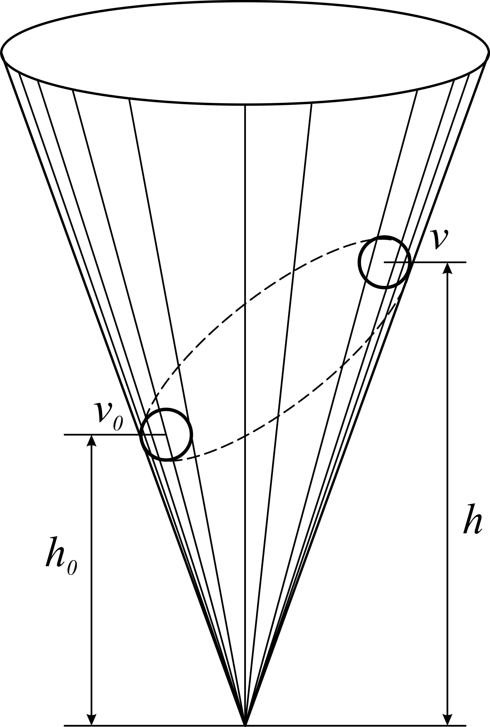
20 | Частица массы m₁ испытала упругое столкновение с покоившейся частицей массы m₂. Какую относительную часть кинетической энергии потеряла налетающая частица, если:  а) она отскочила под прямым углом к своему первоначальному направлению движения;  б) столкновение лобовое?
21 | Две небольшие муфточки масс m₁ = 0.10 кг и m₂ = 0.20 кг движутся навстречу друг другу по гладкому горизонтальному проводу, изогнутому в виде окружности, с постоянными нормальными ускорениями a₁ = 3.0 м/с² и a₂ = 9.0 м/с². Найти нормальное ускорение составной муфты, образовавшейся после столкновения.
22 | В момент, когда скорость падающего тела составила v₀ = 4.0 м/с, оно разорвалось на три одинаковых осколка. Два осколка разлетелись в горизонтальной плоскости под прямым углом друг к другу со скоростью v = 5.0 м/с каждый. Найти скорость третьего осколка сразу после разрыва.
23 | Лодка длиной l и массой M стоит в спокойной воде. На носу и корме сидят два рыбака, массы которых равны m₁ и m₂. На сколько сместится лодка, если рыбаки пройдут по лодке и поменяются местами? Сопротивлением воды пренебречь.
24 | С наклонной плоскости, образующей угол α с горизонтом, начинают соскальзывать два тела массы m каждое, связанных первоначально недеформированной пружиной жесткости k. Определите наибольшее удлинение пружины, если трением между нижним телом и плоскостью можно пренебречь, а коэффициент трения между верхним телом и плоскостью равен μ.  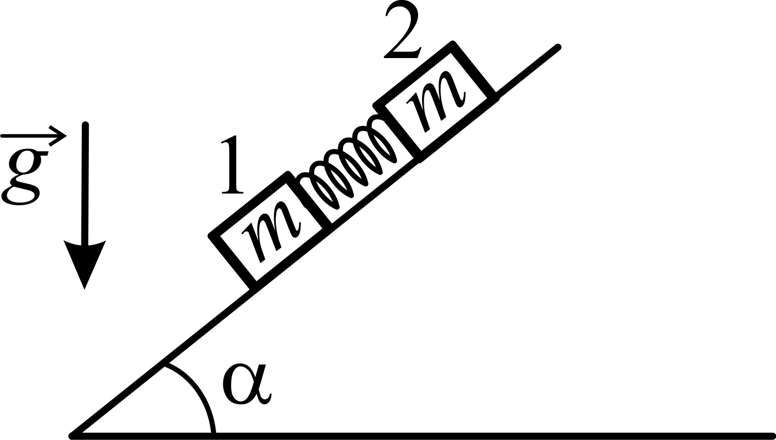
25 | С какой силой нужно надавить на верхний груз массы m₁, чтобы нижний груз массы m₂, соединенный с верхней пружиной, оторвался от пола после прекращения действия этой силы?  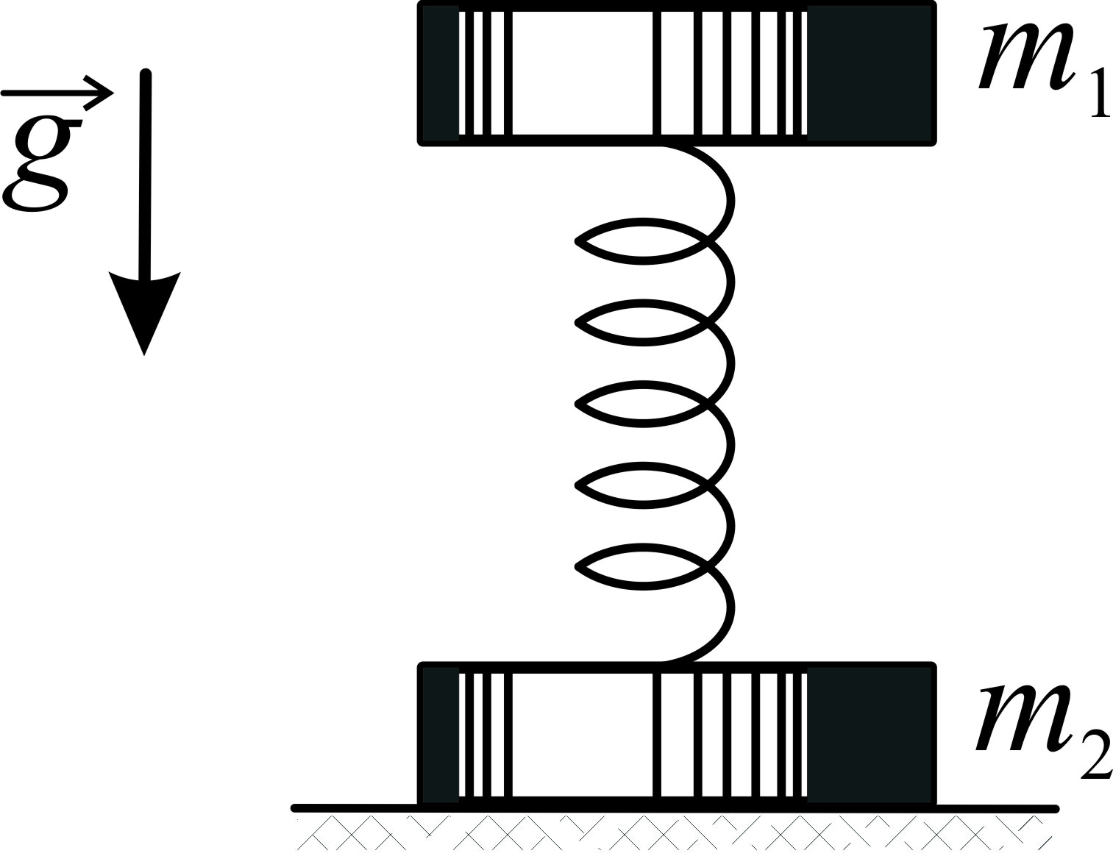
26 | Две небольшие шайбы, массы которых m₁ и m₂, связаны между собой нитью длины l и движутся по гладкой горизонтальной плоскости. В некоторый момент скорость одной шайбы равна нулю, а другой – v, причем ее направление перпендикулярно нити. Найти силу натяжения нити в процессе движения.  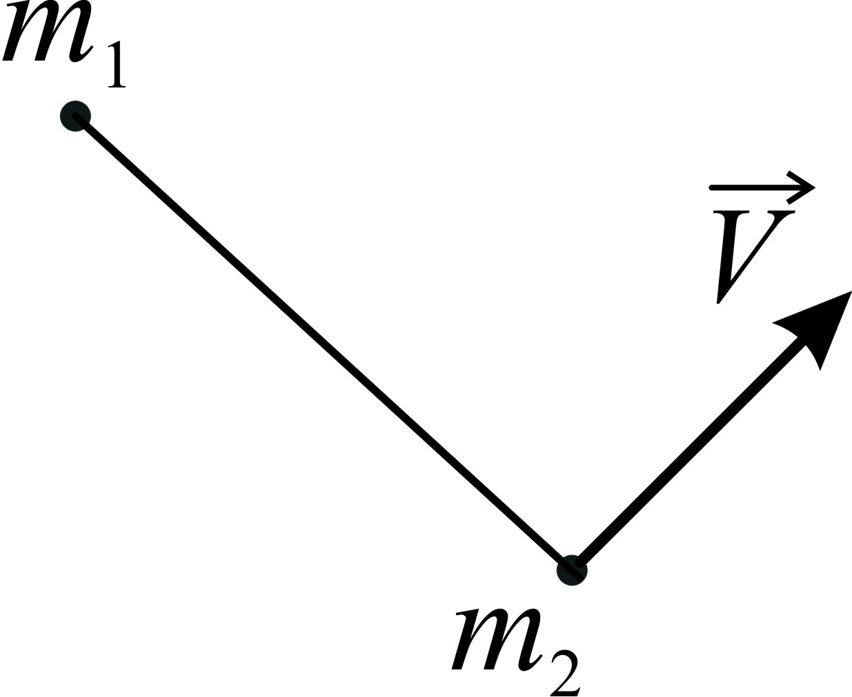

6. Учебно-методическое и информационное обеспечение дисциплины
а) основная литература:
1. Матвеев А.Н. Механика и теория относительности. М.: Высшая школа, 1976.
http://www.lib.unn.ru/php/details.php?DocId=239865
2. Стрелков, С.П. Механика [Электронный ресурс] : учеб. пособие — Электрон. дан. —
Санкт-Петербург : Лань, 2005. — 560 с. — Режим доступа: https://e.lanbook.com/book/589
3. Сивухин Д.В. Общий курс физики. Т.1. Механика. М.: Наука, 1989.
http://www.lib.unn.ru/php/details.php?DocId=465658
4. Сборник задач по общему курсу физики. В 5 кн. Кн. I. Механика [Электронный ресурс] /
Стрелков С.П., Сивухин Д.В., Угаров В.А., Яковлев И.А.; Под ред. И.А. Яковлева. - 5-е
изд., стер. - М. : ФИЗМАТЛИТ, 2006. -
http://www.studentlibrary.ru/book/ISBN5922106023.html
5. Иродов, И.Е. Задачи по общей физике [Электронный ресурс] : учеб. пособие —
Электрон. дан. — Санкт-Петербург : Лань, 2016. — 416 с. — Режим доступа:
https://e.lanbook.com/book/71750
6. Общий физический практикум. Механика: [учеб. пособие для физ. специальностей унтов]. - М.: Изд-во МГУ, 1991. - 269, [1] с.
http://www.lib.unn.ru/php/details.php?DocId=10248
7. Иверонова В.И. (ред.) Физический практикум. Механика и молекулярная физика (2-е
изд.). М.: Наука, 1967 http://eqworld.ipmnet.ru/ru/library/books/Iveronova1967ru.djvu
8. Фаддеев М. А. - Элементарная обработка результатов эксперимента: учеб. пособие. - Н.
Новгород: Изд-во Нижегор. гос. ун-та, 2004. - 120 с.
http://www.lib.unn.ru/php/details.php?DocId=467611&DB=1
_______________________________________________________________________________
б) дополнительная литература:
1. Фейнман Р., Лейтон Р., Сэндс М. Фейнмановские лекции по физике. М.: Мир, 1965-1967.
Том 1. Современная наука о природе. Законы механики.
http://eqworld.ipmnet.ru/ru/library/books/FejnmanLejtonSends_t1_1965ru.djvu
2. Фейнман Р., Лейтон Р., Сэндс М. Фейнмановские лекции по физике. М.: Мир, 1965-1967.
Том 2. Пространство, время, движение.
http://eqworld.ipmnet.ru/ru/library/books/FejnmanLejtonSends_t2_1965ru.djvu
3. Хайкин С.Э. Физические основы механики. М.: Наука, 1971.
http://www.lib.unn.ru/php/details.php?DocId=240273
________________________________________________________________________________
в) программное обеспечение и Интернет-ресурсы (в соответствии с содержанием дисциплины) __http://www.phys.unn.ru/methodological/_____________________________________________________________________________

7.Материально-техническое обеспечение дисциплины
Помещения представляют собой учебные аудитории для проведения учебных занятий, предусмотренных программой, оснащенные оборудованием и техническими средствами обучения:оборудование для демонстраций физических явлений и законов, доска, мультимедийный проектор и компьютер.
Помещения для самостоятельной работы обучающихся оснащены компьютерной техникой с возможностью подключения к сети "Интернет" и обеспечены доступом в электронную информационно-образовательную среду

Программа составлена в соответствии с требованиями ОС ВО ННГУ с учетом рекомендаций и ОПОП ВПО по направлению подготовки 09.03.02 «Информационные системы и технологии».

Автор (ы):
К.п.н., доц. Лебедева О.В.
Заведующий кафедрой ИТФИ
д.т.н., профессор ______________________ Фидельман В.Р.

Рецензент
д.ф.-м.н., профессор, зав. каф.
статистической радиофизики и
мобильных систем связи РФФ ______________________ Мальцев А.А.

Программа одобрена на заседании методической комиссии физического факультета ННГУ 17июня 2020 года, протокол б/н.

Председатель УМК физ.ф-та ________ Перов А.А.

